Hoofstuk 2 Onze fysieke wereld
- Big blue dot.
We zijn maar een puntje in het universum.
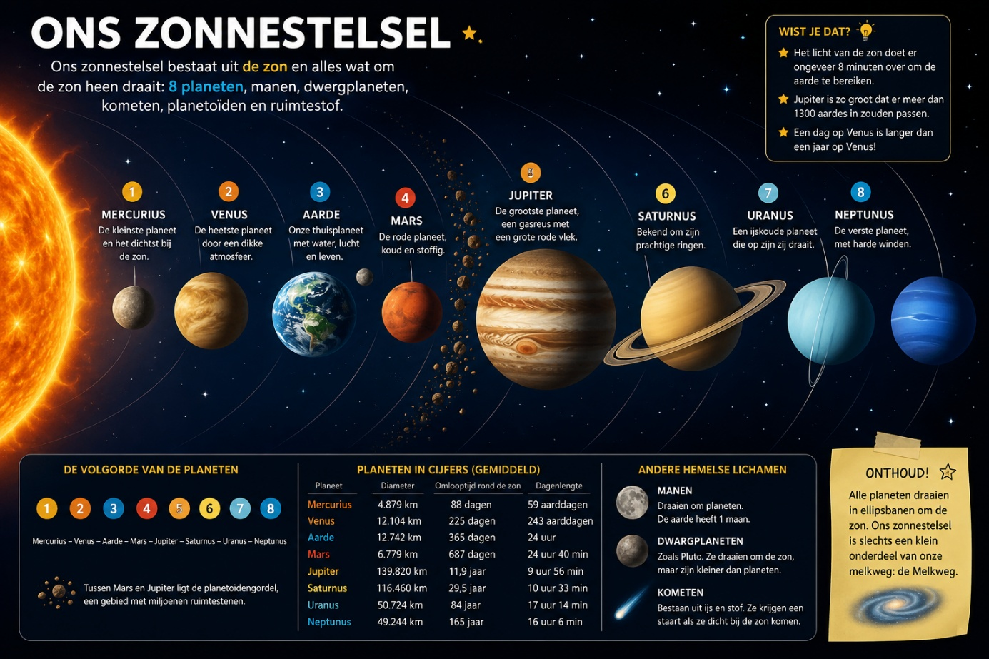
- Een groot spanningsveld.
  - De gelaagde doorsnede van de aarde
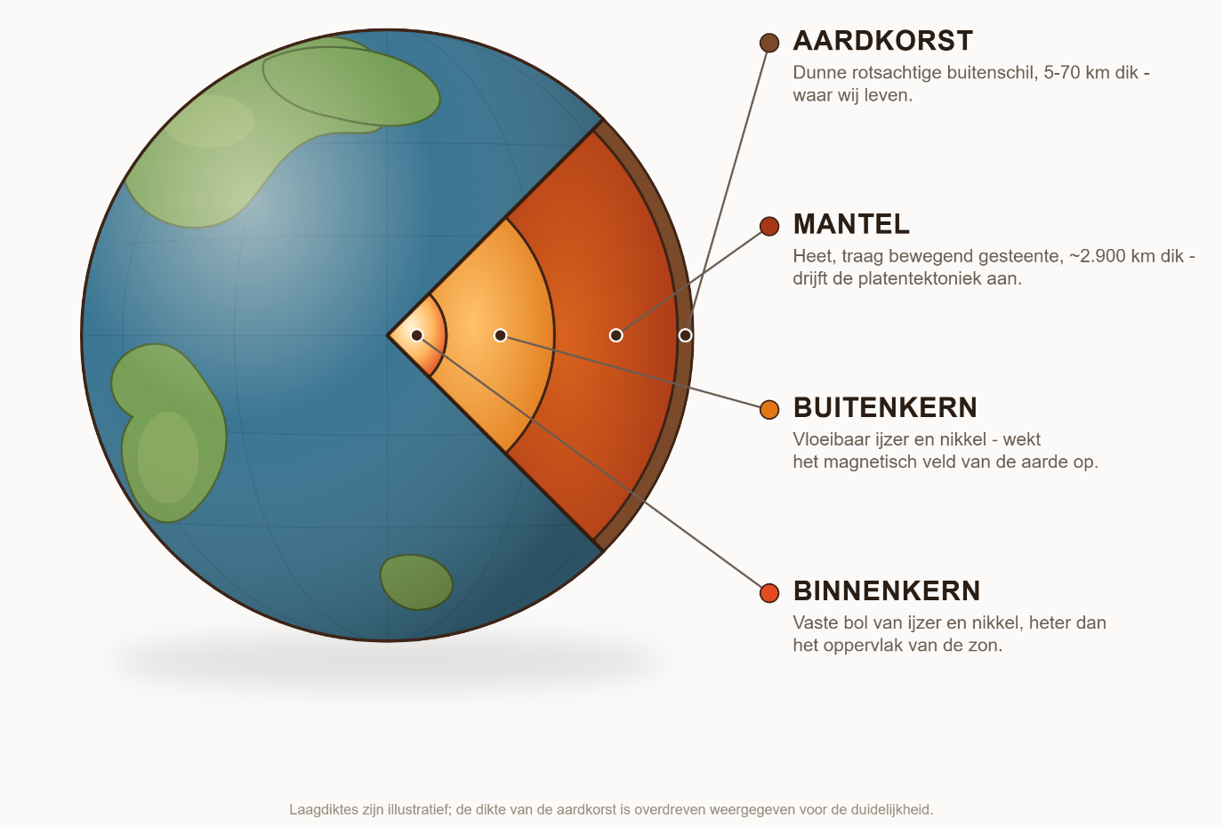

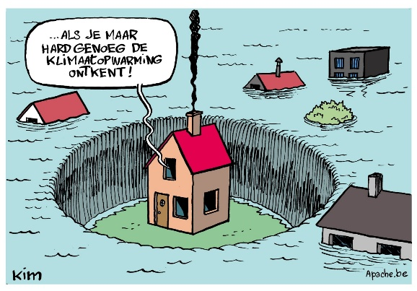
- Onze atmosfeer
  - Broeikaseffect.

  - Versterkt broeikaseffect.
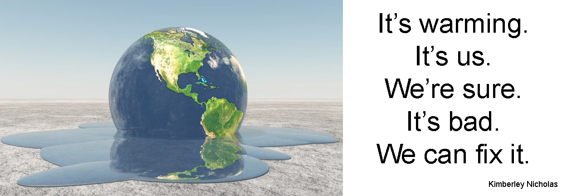

    - Oorzaken van het versterkt broeikaseffect.

    - Gevolgen van het versterkt broeikaseffect.

  - De zon schijnt niet voor iedereen evenveel

